Max Mustermann

Marketing Manager



## Persönliche Daten

01.01.1987

## +49 123 11223344

mustermail@muster.de

Musterstraße 11

12345 Musterstadt



Berufserfahrung

**Online Marketing Manager** *Mustermarketing-Consulting GmbH | seit 01/2022*

* Social-Media-Analytics
* Marktforschung
* Affiliate-Marketing

## Kenntnisse

Google Analytics

Adobe Creative Cloud

MS Office

### Marketing Manager

*Musterpharma GmbH, Musterstadt| 03/2019 – 12/2021*

* Awareness-Marketing-Kampagnen
* Zielgruppenanalysen
* Entwicklung von Content-Strategien und Social-Media-Kampagnen

## Sprachen

Englisch

Französisch

## A1 A2 B1 B2 C1 C2

## Soft Skills

* Kreativität
* Teamfähigkeit
* Kommunikationsgeschick

**Online Marketing Assistent***Onlinemarketing-Beispiel GmbH, Beispielhausen| 01/2016 – 12/2018*

* Online Marketing Assistent
* Unterstützung bei Social-Media-Management
* Ansprechpartner für externe Agenturen

## Hobbys

* Kochen
* Fotografie

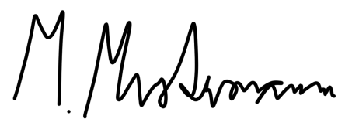

**Adobe Photoshop für Fortgeschrittene**

*Weiterbildungsinstitut, Musterstadt | 04/2013*

**Social Media Manager**

*Beispielakademie, Beispielhausen | 01/2019 – 06/2019*

Abschluss mit Zertifikat

Weiterbildung

### Abitur

*Muster-Gymnasium, Beispielstadt | 06/2006*

**Ausbildung zum Medienkaufmann***Medienhaus Beispiel GmbH | 08-2006 – 07/2009*

### Bachelorstudium Marketing

*Beispiel-Fachhochschule, Musterstadt|  
10/2009 – 03/2013*

Abschluss Bachelor of Arts (B.A.)

### Marketing Manger Assistent

*Musterfirma, Beispielstadt| 05/2013 – 12/2015*

* Marktforschung
* Unterstützung bei Wettbewerbsanalysen
* Kundenakquise

Musterstadt, den 01. Januar 2023

Ausbildung

## +49 123 54201526 [mustermail@muster.de](mailto:mustermail@muster.de) Musterstraße 11, 12345 Musterstadt